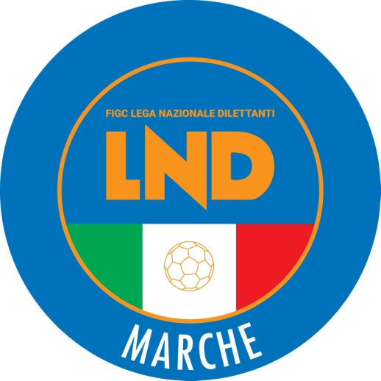 | Federazione Italiana Giuoco Calcio  Lega Nazionale Dilettanti  COMITATO REGIONALE MARCHE  Via Schiavoni, snc - 60131 ANCONA  CENTRALINO: 071 285601 - FAX: 071 28560403  sito internet: www.figcmarche.it  e-mail: crlnd.marche01@figc.it  pec: marche@pec.figcmarche.it

Stagione Sportiva 2022/2023

Comunicato Ufficiale N° 180 del 13/03/2023

SOMMARIO

SOMMARIO 1
COMUNICAZIONI DELLA F.I.G.C. 1
COMUNICAZIONI DELLA L.N.D. 1
COMUNICAZIONI DEL COMITATO REGIONALE 1
NOTIZIE SU ATTIVITÀ AGONISTICA 2

COMUNICAZIONI DELLA F.I.G.C.

COMUNICAZIONI DELLA L.N.D.

C.U. n. 263 del 09.03.2023 L.N.D.
Si pubblica in allegato il CU in epigrafe inerente risultati, provvedimenti disciplinari relativi alle gare di andata dei quarti di finale della Fase Nazionale della Coppa Italia Dilettanti 2022/2023.

CIRCOLARE N. 75 DEL 13.03.2023
Si pubblica, per opportuna conoscenza, la copia della circolare n. 12-2023 elaborata dal Centro Studi Tributari della L.N.D., avente per oggetto:
“Termini di presentazione della domanda per accedere al contributo 5 per mille 2023”

COMUNICAZIONI DEL COMITATO REGIONALE

COMUNICAZIONE
Nel presente Comunicato Ufficiale sono inseriti i risultati ed i provvedimenti disciplinari relativi agli incontri in cui sono impegnate Società con gare di recupero programmate nella giornata di mercoledì 15.03.2023.
I risultati ed i provvedimenti disciplinari relativi a tutte le altre gare saranno inseriti in CU che verrà pubblicato mercoledì 15.03.2023.

CALENDARI 2022/2023

Si allegano i calendari relativi ai seguenti Campionati/Tornei 2022/2023 che annullano e sostituiscono quelli allegati al CU n. 174 del 09.03.2023:
Under 17 Femminile
Under 15 Femminile
Under 12 Femminile
Under 10 Femminile

NOTIZIE SU ATTIVITÀ AGONISTICA
PRIMA CATEGORIA
RISULTATI

RISULTATI UFFICIALI GARE DEL 11/03/2023
Si trascrivono qui di seguito i risultati ufficiali delle gare disputate

GIRONE C - 8 Giornata - R
CSKA AMATORI CORRIDONIA | - MONTEMILONE POLLENZA | 0 - 3
ESANATOGLIA | - MONTECOSARO | 1 - 0

GIUDICE SPORTIVO
Il Giudice Sportivo Avv. Agnese Lazzaretti, con l'assistenza del segretario Angelo Castellana, nella seduta del 10/03/2023, ha adottato le decisioni che di seguito integralmente si riportano:
GARE DEL 11/ 3/2023
PROVVEDIMENTI DISCIPLINARI
In base alle risultanze degli atti ufficiali sono state deliberate le seguenti sanzioni disciplinari.
DIRIGENTI
AMMONIZIONE (i INFR)
MORRESI MANUEL | (CSKA AMATORI CORRIDONIA)
ALLENATORI
AMMONIZIONE CON DIFFIDA (IV INFR)
DIAMANTI ANDREA | (MONTECOSARO)
CALCIATORI ESPULSI
SQUALIFICA PER DUE GARE EFFETTIVE
RENZI SAMUELE | (MONTECOSARO)
CALCIATORI NON ESPULSI
AMMONIZIONE CON DIFFIDA (IV INFR)
SANTAGATA MANUEL | (MONTECOSARO) |  | TRAMANNONI NICOLO | (MONTEMILONE POLLENZA)
AMMONIZIONE (VII INFR)
LAMBERTUCCI DANIELE | (CSKA AMATORI CORRIDONIA) |  | GJUCI BERSI | (ESANATOGLIA)
AMMONIZIONE (III INFR)
MAZZANTE FRANCESCO | (MONTECOSARO) |  | TORRESI MAURO | (MONTECOSARO)
AMMONIZIONE (II INFR)
DIALLO ABDOULAYE | (CSKA AMATORI CORRIDONIA)

IL SGERTARIO IL GIUDICE SPORTIVO
Angelo Castellana Agnese Lazzaretti

Le ammende irrogate con il presente comunicato dovranno pervenire a questo Comitato entro e non oltre il 23/03/2023.

Pubblicato in Ancona ed affisso all’albo del C.R. M. il 13/03/2023.

Il Segretario  (Angelo Castellana) | Il Presidente  (Ivo Panichi)

